objednávka č. 74-2019 Christeyns

V Praze dne 28.3.2019
Dodavatel:

CHRISTEYNS s.r.o.
Vítovská 453/7
742 35 Odry
IČ: 26797283
DIČ: CZ26797283

Objednávám prostředky pro prádelnu a str.úsek dle nabídek 19NA00028 a 19NA00029 ze dne 27.3.2019.
V celkové hodnotě 66.746,00 Kč s DPH včetně dodání na naší adresu.
K této objednávce je potřeba zaslat potvrzení/akceptaci pro registr smluv.
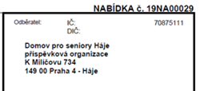
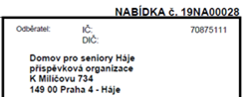

Forma odeslání objednávky: email

Pozn.: Žádáme Vás o sdělení spisové značky/čísla jednacího Vašeho oprávnění k podnikání
a příslušnosti k rejstříkovému soudu/živnostenskému úřadu a jeho uvedení na faktuře.
Domov pro seniory Háje není plátcem DPH.
Platba se splatností,14dní od dodání.
Dodání je možné v pracovní dny PO-ČT 07:00 - 14:00, PÁ 07:00-11:00 hodin.
Minimálně den před závozem je potřeba uvědomit objednatele.

Dobrý den,

Děkujeme za objednávku, kterou plně přijímáme.
29. 3. 2019

